全國污水下水道推動策略研討會
宗 旨：下水道建設為重點政策愛台12建設之ㄧ，為延續推動污水下水道建設，內政部將持續推動「污水下水道第四期建設計畫（民國98年至103年）」，以加速提升國家競爭力及改善生活品質；為宣導污水下水道第四期建設計畫相關推動政策，並擴大工程參與層面，特舉辦本研討會，歡迎各界踴躍報名參加。
主辦單位：內政部營建署
協辦單位：社團法人台灣下水道協會、財團法人台灣營建研究院
時 間：98年1月12日（星期一）
地 點：公務人力發展中心1F前瞻廳(台北市新生南路3段30號）
名 額：預計200人參加，額滿截止。
報名費用：免費（備有午餐及茶點）
報名方式：請於98年1月8日（星期四）前填妥報名表，E-mail或傳真至「內政部營建署下水道工程處」。聯絡人：李慧娟小姐；電話：（02）8771-2767；傳真：（02）8771-2762；E-mail：huichuan@cpami.gov.tw。

議程安排：
時 間 | 議 程
09:30〜10:00 | 報 到
10:00〜10:20 | 長官及貴賓致詞：  廖了以(內政部部長)  葉世文(內政部營建署署長)
10:20〜10:50 | 題目：污水下水道第四期建設計畫  主講人：游源順(內政部營建署下水道工程處處長)
10:50〜11:20 | 題目：污水下水道第四期建設計畫與相關產業之發展  主講人：許鎮龍(國立聯合大學副教授)
11:20〜12:00 | 問題討論
12:00〜13:30 | 午 餐  (污水下水道金質獎投影片欣賞-推進工法與用戶接管)
13:30〜14:30 | 題目：推動污水下水道的產業量體與行政作為  主講人：曾淑娟(內政部營建署下水道工程處課長)
14:30〜14:50 | 茶 敍
14:50〜15:50 | 題目：污水下水道促參計畫辦理成果及推動策略  主講人：李建賢(內政部營建署下水道工程處課長)
15:50〜16:30 | 綜合討論

「全國污水下水道推動策略研討會」研討會報名表
報名資料
姓 名： |  | 身分證字號： | （終身學習護照登記使用）
服務單位： |  | 職 稱：
電 話： | 分機： | 傳 真： |  | 手 機：
通訊地址： | □□□
E －mail：
公務人員終身學習護照：□需要登錄 □不需要登錄
飲食需求： | □葷食者 □素食者 □中午不需用餐

報名資料
姓 名： |  | 身分證字號： | （終身學習護照登記使用）
服務單位： |  | 職 稱：
電 話： | 分機： | 傳 真： |  | 手 機：
通訊地址： | □□□
E －mail：
公務人員終身學習護照：□需要登錄 □不需要登錄
飲食需求： | □葷食者 □素食者 □中午不需用餐

報名資料
姓 名： |  | 身分證字號： | （終身學習護照登記使用）
服務單位： |  | 職 稱：
電 話： | 分機： | 傳 真： |  | 手 機：
通訊地址： | □□□
E －mail：
公務人員終身學習護照：□需要登錄 □不需要登錄
飲食需求： | □葷食者 □素食者 □中午不需用餐
本表若不敷使用，請自行影印使用，謝謝。
- 請於98年1月8日（星期四）前填妥報名表，E-mail或傳真至「內政部營建署下水道工程處」。
聯絡人：李慧娟小姐；電話：（02）8771-2767；傳真：（02）8771-2762；
E-mail：huichuan@cpami.gov.tw。
- 會場地下室及週邊設有收費停車場可供利用，惟車位有限，本研討會不提供免費停車，請自行付費，並請多利用大眾交通運輸工具(鄰近捷運新店線台電大樓站)。
公務人力發展中心交通位置示意圖
（網址：http://www.hrd.gov.tw/index.asp）
交通資訊
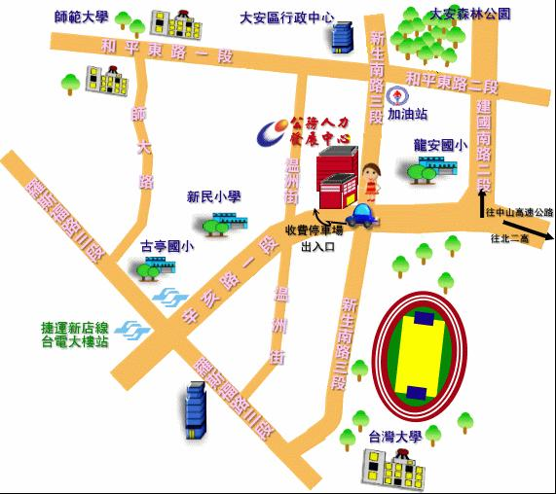
捷運：新店線台電大樓站2號出口，左轉沿辛亥路步行約10分鐘即可到達。
公車：
公務人力發展中心站 0南 / 109 / 207 / 208(區間車) / 253 / 280 / 280(直達車) / 284 / 284(直行) / 290 / 311 / 505 / 52 / 642 / 643 / 668 / 671 / 675 / 676 / 907 /松江幹線/松江-新生幹線/敦化幹線/懷恩專車/綠11 /綠13
龍安國小站 0南 / 109 / 207 / 253 / 280 / 280(直達車) / 284 / 284(直行) / 311 / 505 / 52 /642 / 643 / 668 / 671 / 675 / 676 / 松江幹線 / 松江-新生幹線 / 敦化幹線
自行開車：
- 由國道一號（中山高速公路）：由建國北路交流道下，連接建國高架橋，至和平東路口下右轉和平東路，至新生南路左轉即可。（停車請至辛亥路右轉）
- 由國道三號（北二高）：請由木柵交流道下，沿辛亥路經過新生南路即可。
（停車場在辛亥路上）
※會場地下室及週邊設有收費停車場可供利用，惟車位有限，本研討會不提供免費停車，請自行付費，並請多利用大眾交通運輸工具(鄰近捷運新店線台電大樓站)。

